Министерство образования Республики Беларусь
ГОМЕЛЬСКИЙ ГОСУДАРСТВЕННЫЙ ТЕХНИЧЕСКИЙ УНИВЕРСИТЕТ
им. П.О. Сухого

Факультет автоматизированных и информационных систем

УТВЕРЖДАЮ

Зав. кафедрой _____________ К.С. Курочка
(подпись)
_____________ 2026 г.

ЗАДАНИЕ

по курсовому проекту

Студенту группы |  |  |  | ИТП-41 Пинчук Дарье Анатольевне
1. Тема проекта | Анализ напряженно-деформированного состояния сэндвич-панели с усилителя-
Ми под действием статической нагрузки
2. Срок сдачи студентом законченного проекта |  |  |  |  | 11 декабря 2026 г.
3. Исходные данные к проекту |  |  | Известны размеры сэндвич-панели (габариты панели, габариты
Отверстия, расположение отверстия так же известны), а также толщины ее слоев. Нагрузка
От соседних панелей на верхнюю кромку, нижняя часть панели закреплена.
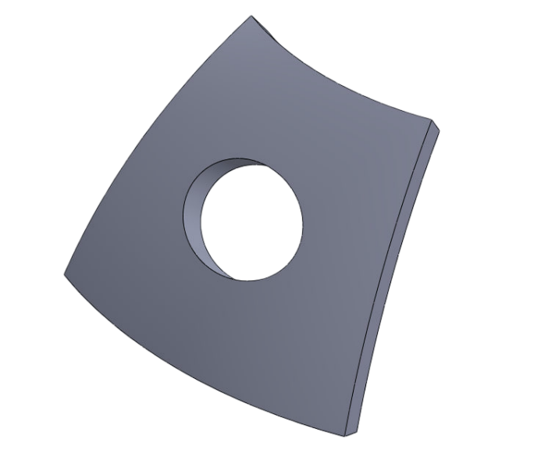
4. Содержание расчетно-пояснительной записки (перечень подлежащих разработке вопросов)
Титульный лист
Лист для рецензии научного руководителя
Заполненный бланк задания по курсовому проекту
Содержание
Введение
1. Обзор численных методов моделирования в механике
2. Алгоритмический анализ задачи
3. Программная реализация задачи
4. Верификация полученных результатов
Заключение
Список литературы
Приложения
5. Перечень графического материала (с точным указанием обязательных чертежей и графиков)
1. Чертеж детали с простановкой основных размеров
6. Консультанты по проекту (с указанием разделов проекта)
7. Дата выдачи задания |  | 11 сентября 2026 г.
8. Календарный график работы над проектом на весь период проектирования (с указанием сроков
выполнения и трудоемкости отдельных этапов)
11.09.26-25.09.26 – Постановка задачи, выявление исходных данных и планируемых результатов.
26.09.26-09.10.26 – Изучение математической модели, алгоритмический анализ задачи.
10.10.26-23.10.26 – Оформление введения, разделов 1 и 2 пояснительной записки.
24.10.26-06/11/26 – Реализация решения задачи на языке высокого уровня.
07.11.26-20.11.26 – Проведение исследований в соответствии с заданием на курсовой проект.
20.11.26-04.12.26 – Верификация полученных результатов.
05.12.26-11.12.26 – Оформление пояснительной записки.

Руководитель __________________________ В.В. Комраков
(подпись)
Задание принял к исполнению __________________________________________________________
(дата и подпись студента)
С требованиями самостоятельного выполнения курсовой работы без участия третьих лиц ознакомлен

_____________________________________
(дата и подпись студента)

